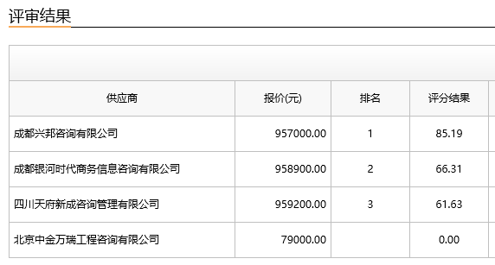

第一成交候选人：成都兴邦咨询有限公司

第二成交候选人：成都银河时代商务信息咨询有限公司

第三成交候选人：四川天府新成咨询管理有限公司

采购人依法确定第一成交候选人为本项目成交供应商。